Busch-Jaeger Zentralscheibe mit Drehknopf, Befestigungsmutter und Glimmlampe

Busch-Jaeger

Eigenschaften

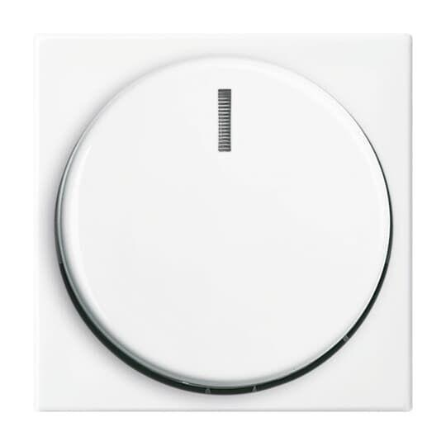

Ausführung

Drehknopf

Farbton

anthrazit, bronze, grau, schwarz, silber, Sonstige, weiß

Oberfläche

glänzend, matt

Werkstoff

Kunststoff

Breite (mm)

38,00

Höhe (mm)

91,00

Tiefe (mm)

95,00

Befestigungsart

Klemm-/Schraubbefestigung, Schraubbefestigung

RAL-Nummer

1013, 7021, 9005, 9006, 9010, 9016

Schutzart (IP)

IP20

Verwendung

Dimmer

Werkstoffgüte

Thermoplast

Aufdruck/Kennzeichnung

ohne